安徽佳源新能源有限公司“11·21”
一般高坠事故调查报告

2024年11月21日9时20分左右，安徽佳源新能源有限公司安庆市桐城市刘杰户22.68kw屋顶分布式户用光伏发电项目安装施工现场发生一起高处坠落事故，造成1人死亡，该起事故造成直接经济损失约90万元。
依据《中华人民共和国安全生产法》《生产安全事故报告和调查处理条例》等法律法规规定，2024年12月2日，市政府成立了由市纪委监委、市总工会、市公安局、市人社局、市住建局、市应急局等部门人员组成的安徽佳源新能源有限公司“11·21”高坠事故调查组（以下简称事故调查组），全面负责事故调查工作，并聘请2名专家参与事故技术调查。后因涉事企业提供新的证据，2025年12月17日，市政府根据规定重新成立了事故调查组开展事故调查工作。
事故调查组坚持“科学严谨、依法依规、实事求是、注重实效”的原则，先后调阅了相关单位的大量原始资料，对相关人员逐一调查取证，形成调查询问笔录11份。通过现场勘查、调查取证、综合分析，查明了事故发生的经过、原因、人员伤亡情况，认定了事故性质和责任，提出了对有关责任人员、责任单位的处理建议，分析了事故暴露出的问题和教训，提出了防范措施建议。
事故调查组认定：这是一起施工单位安全管理不到位，作业人员安全意识淡薄、从事高处作业未采取有效安全防护措施引发的一般生产安全责任事故。
一、事故基本情况
（一）事故发生单位概况
1.项目总承包单位：陕西创维新能源科技有限公司，2021年04月01日成立，统一社会信用代码：91610112MAB0TCNL6W，住所：陕西省西咸新区泾河新城永乐镇茶马大道与泾干二街东北角智能电子产业园25号楼201室，类型：有限责任公司（非自然人投资或控股的法人独资），法定代表人：董国柱（男，广东深圳人），经营范围：一般项目：对外承包工程；园林绿化工程施工；体育场地设施工程施工；土石方工程施工；合同能源管理；太阳能发电技术服务；工程管理服务；风电场相关系统研发；电子元器件与机电组件设备销售；金属材料销售；电子产品销售；规划设计管理；热力生产和供应；普通机械设备安装服务；技术服务、技术开发、技术咨询、技术交流、技术转让、技术推广；智能输配电及控制设备销售；工程技术服务（规划管理、勘察、设计、监理除外）；专业设计服务；安全技术防范系统设计施工服务；风力发电技术服务；软件开发；新材料技术推广服务；工程和技术研究和试验发展；资源再生利用技术研发；新兴能源技术研发；在线能源计量技术研发；太阳能热利用装备销售；发电技术服务；风电场相关装备销售。（除依法须经批准的项目外，凭营业执照依法自主开展经营活动）。许可项目：建设工程施工；建筑劳务分包；建设工程施工（除核电站建设经营、民用机场建设）；住宅室内装饰装修；输电、供电、受电电力设施的安装、维修和试验；发电业务、输电业务、供（配）电业务；水力发电；供电业务；施工专业作业；建设工程设计；建设工程勘察；建筑智能化系统设计；电气安装服务；雷电防护装置检测；建设工程质量检测；测绘服务（依法须经批准的项目，经相关部门批准后方可开展经营活动，具体经营项目以审批结果为准）。
2.项目施工单位：安徽佳源新能源有限公司，2020年09月22日成立，统一社会信用代码：91340103MA2W8JFW2Q，住所：安徽省芜湖市弋江区澛港街道文津西路9号智能大厦19楼148室，类型：有限责任公司（自然人独资），公司法定代表人：陆奥奇（男，安徽利辛县人），经营范围：水力发电；风力发电；太阳能发电；生物质能发电；水力发电工程施工；风能发电工程施工；太阳能发电工程施工；灯光照明工程；照明产品销售；新能源技术开发、技术咨询、技术交流、技术转让、技术推广；风力发电技术服务；太阳能发电技术服务（依法须经批准的项目，经相关部门批准后方可开展经营活动）。
3.项目劳务分包单位：安徽回溯光伏发电安装有限公司，2023年02月09日成立，统一社会信用代码：91340881MA8Q0EBX39，住所：安徽省安庆市桐城市经济技术开发区天紫四季花城13幢二单元3306号，类型：有限责任公司（自然人独资）；法定代表人：张文斌（男，安徽桐城人）。经营范围：一般项目：普通机械设备安装服务；园林绿化工程施工；对外承包工程；金属门窗工程施工；土石方工程施工；太阳能发电技术服务；光伏设备及元器件销售（除许可业务外，可自主依法经营法律法规非禁止或限制的项目）许可项目：建设工程施工；建筑劳务分包（依法须经批准的项目，经相关部门批准后方可开展经营活动，具体经营项目以相关部门批准文件或许可证件为准）。
（二）事故发生经过
2024年11月21日，安徽回溯光伏发电安装有限公司在吕亭镇吕亭村杨庄组2-1号刘杰户屋顶进行光伏安装作业，施工现场共有6人，事发时施工现场负责人张文斌等3人在隔壁东户平屋顶接水管，1人在屋顶南坡面瓦上紧固支架螺丝，1人在屋顶北坡面瓦上进行支架焊接，林宗祥沿屋顶南坡面瓦上组串接线，不慎踩滑，身体后倾，从约8m高屋檐坠落门前水泥地面死亡。
（三）事故现场情况
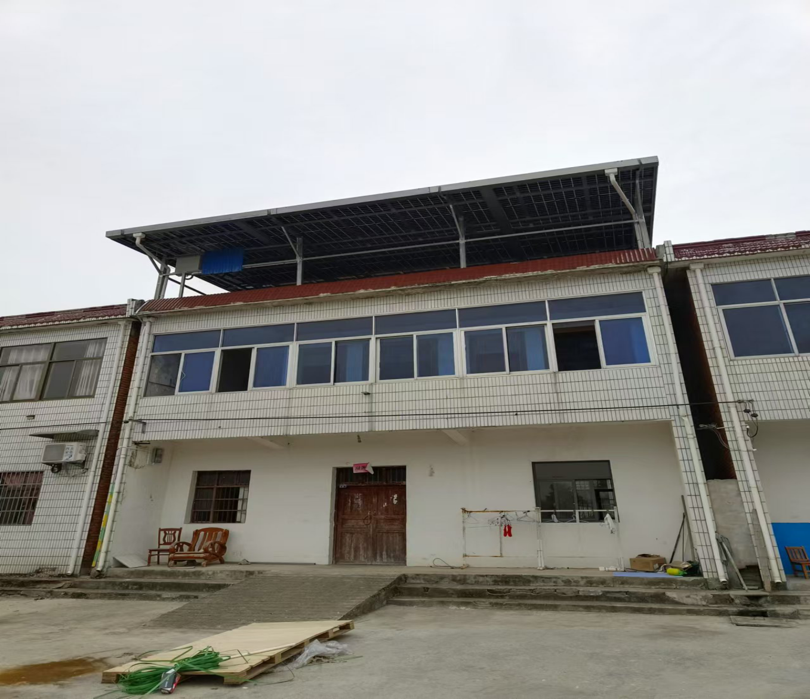
吕亭镇吕亭村杨庄组2-1号刘杰户22.68kw屋顶分布式户用光伏发电项目施工地点
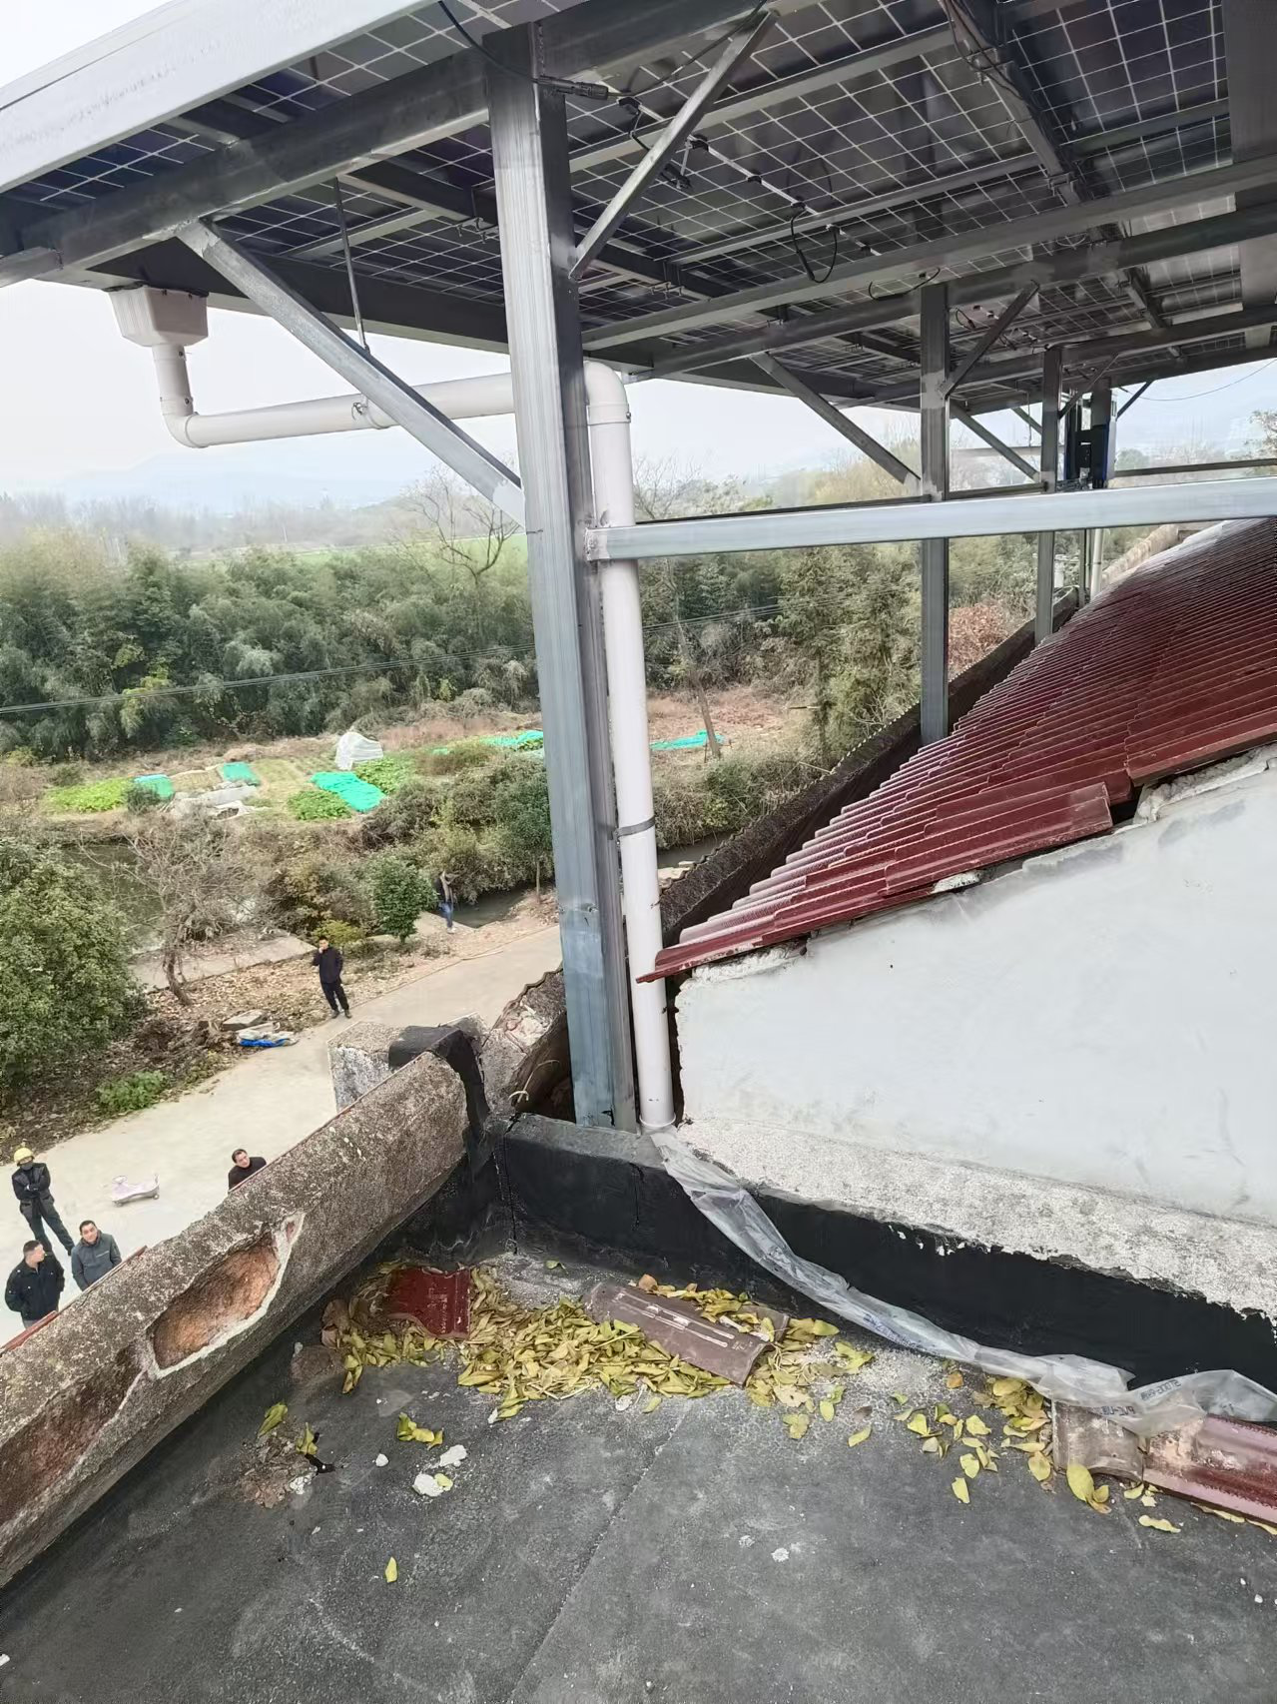
红圈所示为死者林宗祥屋顶高处坠落位置
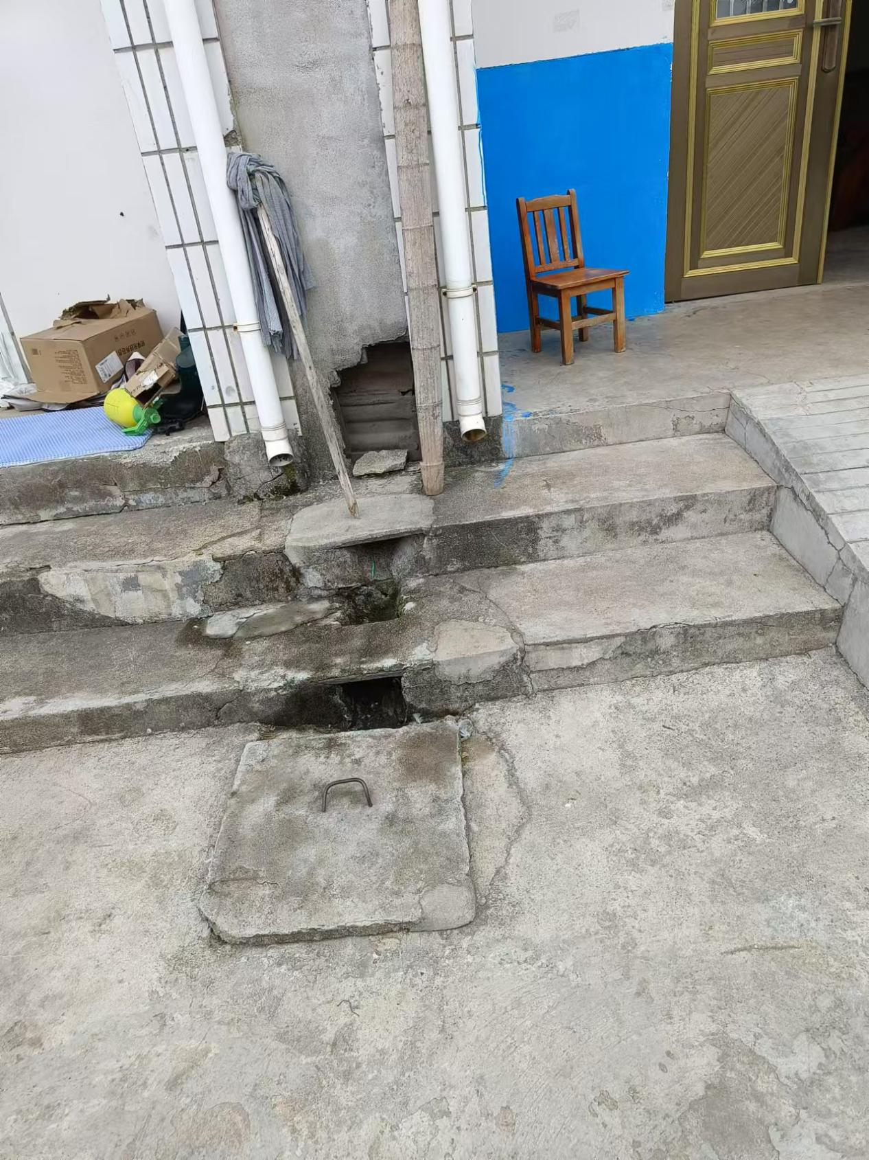
红圈所示为死者林宗祥屋顶高处坠落落地点
（四）人员伤亡和直接经济损失情况
1.人员伤亡情况
林宗祥，男，高中文化，1962年3月18日出生，家庭住址：桐城市黄甲镇黄铺村张湾12号，2024年11月19日到安徽回溯光伏发电安装有限公司从事光伏安装组串接线工作。
2.直接经济损失情况
依据《企业职工伤亡事故经济损失统计标准》统计，核定事故造成直接经济损失约90万元。
（五）天气情况
根据《桐城市历史天气记录》查询，2024年11月21日桐城市晴到多云天气，最高温度16.3℃，最低温度7℃，平均气温11.5℃，平均相对湿度76%，平均风速1.2m/s，能见度2.6km。
二、事故应急处置及评估情况
（一）事故信息接报及响应情况
2024年11月21日10时33分,市应急局接市公安局情指大队110通知：在桐城市吕亭镇吕亭村杨庄发生一起1人死亡事故。接报后，市应急局立即安排吕亭镇政府主要领导和分管领导到达现场组织指导应急和善后处置等工作。并通过电话和国家应急指挥综合业务系统报送事故信息。
（二）事故现场应急处置情况
2024年11月21日9时20分左右，林宗祥站在屋顶坡面瓦上组串接线，不慎踩滑，身体后倾，从约8m高屋檐高处坠落门前水泥地面。同在屋顶作业的张文斌、姚志听到一声喊叫，立即从屋顶下到一楼。张文斌下楼时让姚志拨打120急救电话。张文斌下楼后，发现林宗祥头部大量出血。9时50分左右，120救护车到达现场，经医护人员检查后宣布林宗祥已死亡。
（三）医疗救治和善后情况
2024年11月21日9时50分左右，医护人员检查后现场宣布林宗祥死亡。事后吕亭镇第一时间成立应急善后小组，对遇难者家属进行安抚慰问，为家属提供心理疏导和生活上的必要帮助，妥善安排家属就餐和休息，积极与家属沟通，了解家属赔偿意向，劝导家属将亡者尽快安葬。11月23日，经调解，依据相关法律法规及有关政策，与遇难者家属就赔偿问题进行协商，最终与家属达成一致，签订赔偿协议，确保了家属合法权益得到保障，事故善后工作已妥善处理完毕，事态平稳未造成社会不良影响。
（四）事故应急处置评估
事故发生后，市应急局、市公安局、吕亭镇及相关部门应急救援行动迅速，报送信息规范，应急处置及时，善后处置和舆情管控得当，没有造成不良社会影响和负面舆情。
三、事故原因分析
（一）直接原因
林宗祥安全意识淡薄，违反高处作业安全规程，屋顶作业未采取有效安全防护措施（未佩戴安全帽、未系挂安全带），在沿屋顶坡面瓦上组串接线时，不慎踩滑，身体后倾，导致高处坠落。
（二）事故间接原因
1.安全教育培训不到位。施工单位对员工的安全教育培训不到位，施工作业人员安全意识不强。
2.现场安全管理不到位。施工单位安全管理人员未能及时发现制止施工现场违章行为。
3.属地政府及相关行业部门监管不到位。
四、有关责任单位存在的问题
（一）事故企业
1.陕西创维新能源科技有限公司，未严格履行建设单位安全管理责任，将项目发包给无资质单位承建，督促指导施工单位安全生产工作不到位，对施工现场进行安全监督管理不到位，未及时发现并消除事故隐患。
2.安徽佳源新能源有限公司，无承装（修、试）电力设施许可证承揽光伏发电工程项目，未严格履行施工单位安全管理责任，对现场（刘杰户）安全生产隐患排查整改落实不到位，未能有效防控施工现场高坠风险，对施工人员违章作业行为未能及时发现、纠正和制止。未按照规定对从业人员进行安全生产教育和培训并经考核合格，即安排上岗作业；未如实记录安全生产教育和培训情况；将项目劳务施工转包给无资质的单位进行施工（2024年11月13日，此户光伏安装工程由安徽佳源新能源有限公司微信派单给安徽回溯光伏发电安装有限公司）。
3.安徽回溯光伏发电安装有限公司，无建筑劳务企业资质证书和安全生产许可证承揽光伏发电工程劳务分包作业，企业安全生产主体责任落实不到位。未建立健全公司全员安全生产责任制、安全生产规章制度、作业操作规程，未按照规定对从业人员（含林宗祥）进行安全生产教育和培训并经考核合格即安排上岗作业，未如实记录安全生产教育和培训情况。
（二）市发改委
履行安全生产监督管理责任不到位。
（三）吕亭镇人民政府
履行安全生产属地监管责任不到位。
五、事故责任认定及处理建议
（一）免于追究责任人员
林宗祥，男，安徽回溯光伏发电安装有限公司劳务人员，安全意识淡薄，未系挂安全带、未佩戴安全帽从事高处作业，导致事故发生，对事故的发生负有直接责任，鉴于其在事故中死亡，建议免予追究责任。
（二）建议党纪政纪处分人员
1.钱叶挺，桐城市发改委党组成员、副主任，分管投资科、综合科、节能监察中心、电保办及安全监管行业相关职责。在分布式光伏项目上要求属地镇、村在房屋安全、施工安全方面加强监管，在备案时加盖镇、村公章进行确认，施工前给施工人员购买雇主责任险，加强施工安全培训，施工过程中佩戴安全帽、安全绳等防护措施，同时企业在备案时签订分布式光伏备案承诺书，强化企业的安全主体责任，严格落实谁建设谁负责。2024年8、9月份对安徽佳源公司进行过安全生产检查，在一定程度上履行了安全监管职责，但其对该起事故的发生仍负有一定的领导责任。依据《地方党政领导干部安全生产责任制规定》第五章第十九条规定和《中国共产党问责条例》第七条第九款及第十八条之规定，责令其向市发改委作出深刻书面检查。
2.黄敏，吕亭镇党委委员、副镇长，分管吕亭镇安全生产、发改、科经、招投标、为企服务、财税等相关工作。在属地管理上，一是在年初制定了分工文件，要求每个班子成员结合自身工作分工全面履行分管领域安全生产工作职责；二是每个月至少一次带队对分工联系村分管领域进行安全生产检查并建立台账；三是及时传达学习上级有关安全生产工作要求和部署，每半年至少召开一次安全部署会。2024年以来每个月都会对分管领域企业开展安全生产检查，要求企业树立安全意识，严格落实相关安全生产措施，在一定程度上履行了安全监管职责，但对该起事故的发生仍负有一定的领导责任。依据《地方党政领导干部安全生产责任制规定》第五章第十九条规定和《中国共产党问责条例》第七条第九款及第十八条之规定，责令其向吕亭镇政府作出深刻书面检查。
（三）建议行政处罚人员
1.胡斐，陕西创维新能源科技有限公司安徽区域项目经理。未有效履行安全生产管理职责。督促检查事发项目的安全生产工作不到位，未及时消除施工现场存在的安全隐患，对事故发生负管理责任。违反了《中华人民共和国安全生产法》第二十一条的规定，建议由桐城市应急管理局依据《中华人民共和国安全生产法》第九十五条第一项的规定，对胡斐处以2023年年收入40%的罚款。
2.陆奥奇，安徽佳源新能源有限公司法定代表人。未有效履行企业安全生产第一责任人的职责。未组织制定并实施本单位安全生产教育和培训计划；未有效督促、检查本单位的安全生产工作。督促检查事发项目的安全生产工作不到位，对事故的发生负管理责任。违反了《中华人民共和国安全生产法》第二十一条的规定，建议由桐城市应急管理局依据《中华人民共和国安全生产法》第九十五条第一项的规定对陆奥奇处以2023年年收入40%的罚款。
3.张永乐，安徽佳源新能源有限公司桐城区域光伏项目负责人。未有效履行安全生产管理职责，未及时消除施工现场存在的安全隐患，未及时发现、制止和纠正施工人员违反施工安全规定的行为，对事故发生负管理责任。违反了《中华人民共和国安全生产法》第二十五条的规定，建议由桐城市应急管理局依据《中华人民共和国安全生产法》第九十六条，《生产安全事故罚款处罚规定》（应急管理部14号令）第二十条第一项的规定对张永乐处以2023年年收入30%的罚款。
4.张文斌，安徽回溯光伏发电安装有限公司法定代表人，全面负责公司安全生产工作。督促检查事发项目安全生产工作不到位，未及时消除施工现场存在的安全隐患，对事故发生负管理责任。违反了《中华人民共和国安全生产法》第二十一条规定。建议由桐城市应急管理局依据《中华人民共和国安全生产法》第九十五条第一项的规定对张文斌处以2023年年收入40%的罚款。
（四）对属地及相关监管部门的处理建议
1、市发改委，履行行业安全生产管理责任不到位，建议责令其向桐城市人民政府作出深刻书面检查。
2、吕亭镇政府，履行安全生产属地监管责任不到位，建议责令其向桐城市人民政府作出深刻书面检查。
3、吕亭镇综合行政执法大队，履行安全生产监督管理责任不到位，建议责令其向吕亭镇政府作出深刻书面检查。
（五）对涉事企业的处理建议
1.陕西创维新能源科技有限公司。履行项目建设单位安全管理责任不到位，对事故发生负管理责任。违反了《中华人民共和国安全生产法》第四十一条的规定，建议由桐城市应急管理局依据《中华人民共和国安全生产法》第一百一十四条第一项，《生产安全事故罚款处罚规定》（应急管理部14号令）第十四条第二项的规定对陕西创维新能源科技有限公司处以55万元罚款。
2.安徽佳源新能源有限公司。企业安全生产主体责任落实不到位，对事故发生负管理责任。违反了《中华人民共和国安全生产法》第二十八条、第四十一条、第四十四条的规定，建议由桐城市应急管理局依据《中华人民共和国安全生产法》第一百一十四条第一项，《生产安全事故罚款处罚规定》（应急管理部14号令）第十四条第二项的规定对安徽佳源新能源有限公司处以55万元罚款。
3.安徽回溯光伏发电安装有限公司，企业安全生产主体责任落实不到位，对事故发生负管理责任。违反了《中华人民共和国安全生产法》第二十一条、二十八条的规定，建议由桐城市应急管理局依据《中华人民共和国安全生产法》第一百一十四条第一项，《生产安全事故罚款处罚规定》（应急管理部14号令）第十四条第二项的规定对安徽回溯光伏发电安装有限公司处以55万元罚款。
六、事故防范和整改措施
为深刻吸取此次事故教训，防止类似事故发生，提出以下事故防范措施及整改意见：
1.事发项目各参建单位要严格落实安全生产主体责任。深刻汲取事故教训，强化施工作业人员的安全生产教育和培训，严格按照工程特点制定并落实各项安全防护措施。加强风险辨识管控和隐患排查工作，强化生产现场安全管理，杜绝违章作业，从源头上预防类似事故发生。
2.市发改委要持续深化屋顶分布式光伏发电项目专项整治，严把项目审批安全关，强化在建工程安全监管力度，严肃查处“三违”行为。要督促项目参建各方切实履行安全生产主体责任，加大施工现场的安全管理力度，对发现的风险隐患要坚决跟踪督促整改到位，形成闭环。
3.吕亭镇政府要深入贯彻落实《地方党政领导干部安全生产责任制规定》，进一步压实压细安全生产责任。切实做到以案为鉴、举一反三，以安全生产治本攻坚三年行动为抓手，加强对所辖区域内建设工程安全监管，全面深入细致排查治理各类安全隐患,守住安全生产底线。

安徽佳源新能源有限公司“11·21”
高坠事故调查组

.《地方党政领导干部安全生产责任制规定》第五章第十九条规定 第五章 责任追究 第十八条 地方党政领导干部在落实安全生产工作责任中存在下列情形之一的，应当按照有关规定进行问责： （一）履行本规定第二章所规定职责不到位的； （二）阻挠、干涉安全生产监管执法或者生产安全事故调查处理工作的； （三）对迟报、漏报、谎报或者瞒报生产安全事故负有领导责任的； （四）对发生生产安全事故负有领导责任的； （五）有其他应当问责情形的。 第十九条 对存在本规定第十八条情形的责任人员，应当根据情况采取通报、诫勉、停职检查、调整职务、责令辞职、降职、免职或者处分等方式问责；涉嫌职务违法犯罪的，由监察机关依法调查处置。
.《中国共产党问责条例》 第七条 党组织、党的领导干部违反党章和其他党内法规，不履行或者不正确履行职责，有下列情形之一，应当予以问责： （九）履行管理、监督职责不力，职责范围内发生重特大生产安全事故、群体性事件、公共安全事件，或者发生其他严重事故、事件，造成重大损失或者恶劣影响的； 第十八条 有下列情形之一，可以从轻或者减轻问责： （一）及时采取补救措施，有效挽回损失或者消除不良影响的； （二）积极配合问责调查工作，主动承担责任的； （三）党内法规规定的其他从轻、减轻情形。
第二十一条 生产经营单位的主要负责人对本单位安全生产工作负有下列职责: （一）建立健全并落实本单位全员安全生产责任制，加强安全生产标准化建设； （二）组织制定并实施本单位安全生产规章制度和操作规程； （三）组织制定并实施本单位安全生产教育和培训计划； （四）保证本单位安全生产投入的有效实施； （五）组织建立并落实安全风险分级管控和隐患排查治理双重预防工作机制，督促、检查本单位的安全生产工作，及时消除生产安全事故隐患； （六）组织制定并实施本单位的生产安全事故应急救援预案； （七）及时、如实报告生产安全事故。
第九十五条 生产经营单位的主要负责人未履行本法规定的安全生产管理职责，导致发生生产安全事故的，由应急管理部门依照下列规定处以罚款: （一）发生一般事故的，处上一年年收入百分之四十的罚款； （二）发生较大事故的，处上一年年收入百分之六十的罚款； （三）发生重大事故的，处上一年年收入百分之八十的罚款； （四）发生特别重大事故的，处上一年年收入百分之一百的罚款
第二十五条 生产经营单位的安全生产管理机构以及安全生产管理人员履行下列职责: （一）组织或者参与拟订本单位安全生产规章制度、操作规程和生产安全事故应急救援预案； （二）组织或者参与本单位安全生产教育和培训，如实记录安全生产教育和培训情况； （三）组织开展危险源辨识和评估，督促落实本单位重大危险源的安全管理措施； （四）组织或者参与本单位应急救援演练； （五）检查本单位的安全生产状况，及时排查生产安全事故隐患，提出改进安全生产管理的建议； （六）制止和纠正违章指挥、强令冒险作业、违反操作规程的行为； （七）督促落实本单位安全生产整改措施。
第九十六条 生产经营单位的其他负责人和安全生产管理人员未履行本法规定的安全生产管理职责的，责令限期改正，处一万元以上三万元以下的罚款；导致发生生产安全事故的，暂停或者吊销其与安全生产有关的资格，并处上一年年收入百分之二十以上百分之五十以下的罚款；构成犯罪的，依照刑法有关规定追究刑事责任。
第二十条 事故发生单位其他负责人和安全生产管理人员未依法履行安全生产管理职责，导致事故发生的，依照下列规定处以罚款： （一）发生一般事故的，处上一年年收入20％至30%的罚款； （二）发生较大事故的，处上一年年收入30％至40%的罚款； （三）发生重大事故的，处上一年年收入40％至50%的罚款； （四）发生特别重大事故的，处上一年年收入50％的罚款。
.第四十一条 生产经营单位应当建立安全风险分级管控制度，按照安全风险分级采取相应的管控措施。 生产经营单位应当建立健全并落实生产安全事故隐患排查治理制度，采取技术、管理措施，及时发现并消除事故隐患。事故隐患排查治理情况应当如实记录，并通过职工大会或者职工代表大会、信息公示栏等方式向从业人员通报。其中，重大事故隐患排查治理情况应当及时向负有安全生产监督管理职责的部门和职工大会或者职工代表大会报告。 县级以上地方各级人民政府负有安全生产监督管理职责的部门应当将重大事故隐患纳入相关信息系统，建立健全重大事故隐患治理督办制度，督促生产经营单位消除重大事故隐患。
.第一百一十四条 发生生产安全事故，对负有责任的生产经营单位除要求其依法承担相应的赔偿等责任外，由应急管理部门依照下列规定处以罚款: （一）发生一般事故的，处三十万元以上一百万元以下的罚款； （二）发生较大事故的，处一百万元以上二百万元以下的罚款； （三）发生重大事故的，处二百万元以上一千万元以下的罚款； （四）发生特别重大事故的，处一千万元以上二千万元以下的罚款。 发生生产安全事故，情节特别严重、影响特别恶劣的，应急管理部门可以按照前款罚款数额的二倍以上五倍以下对负有责任的生产经营单位处以罚款。
.第十四条 事故发生单位对一般事故负有责任的，依照下列规定处以罚款： （一）造成3人以下重伤（包括急性工业中毒，下同），或者300万元以下直接经济损失的，处30万元以上50万元以下的罚款； （二）造成1人死亡，或者3人以上6人以下重伤，或者300万元以上500万元以下直接经济损失的，处50万元以上70万元以下的罚款； （三）造成2人死亡，或者6人以上10人以下重伤，或者500万元以上1000万元以下直接经济损失的，处70万元以上100万元以下的罚款。
第二十八条 生产经营单位应当对从业人员进行安全生产教育和培训，保证从业人员具备必要的安全生产知识，熟悉有关的安全生产规章制度和安全操作规程，掌握本岗位的安全操作技能，了解事故应急处理措施，知悉自身在安全生产方面的权利和义务。未经安全生产教育和培训合格的从业人员，不得上岗作业。 生产经营单位使用被派遣劳动者的，应当将被派遣劳动者纳入本单位从业人员统一管理，对被派遣劳动者进行岗位安全操作规程和安全操作技能的教育和培训。劳务派遣单位应当对被派遣劳动者进行必要的安全生产教育和培训。 生产经营单位接收中等职业学校、高等学校学生实习的，应当对实习学生进行相应的安全生产教育和培训，提供必要的劳动防护用品。学校应当协助生产经营单位对实习学生进行安全生产教育和培训。 生产经营单位应当建立安全生产教育和培训档案，如实记录安全生产教育和培训的时间、内容、参加人员以及考核结果等情况。
第四十四条 生产经营单位应当教育和督促从业人员严格执行本单位的安全生产规章制度和安全操作规程；并向从业人员如实告知作业场所和工作岗位存在的危险因素、防范措施以及事故应急措施。 生产经营单位应当关注从业人员的身体、心理状况和行为习惯，加强对从业人员的心理疏导、精神慰藉，严格落实岗位安全生产责任，防范从业人员行为异常导致事故发生。
第二十一条 生产经营单位的主要负责人对本单位安全生产工作负有下列职责: （一）建立健全并落实本单位全员安全生产责任制，加强安全生产标准化建设； （二）组织制定并实施本单位安全生产规章制度和操作规程； （三）组织制定并实施本单位安全生产教育和培训计划； （四）保证本单位安全生产投入的有效实施； （五）组织建立并落实安全风险分级管控和隐患排查治理双重预防工作机制，督促、检查本单位的安全生产工作，及时消除生产安全事故隐患； （六）组织制定并实施本单位的生产安全事故应急救援预案； （七）及时、如实报告生产安全事故。

